Priloga 4 (2.del)

Vozila za prevoz pacientov:

1.8. Vozilo za nenujne reševalne prevoze (RV)

RV je namenjen prevoze nenujnih pacientov. Izpolnjuje pogoje za terensko osebno vozilo ali osebno vozilo karavanske izvedbe s stalnim pogonom na vsa kolesa (M1/SC - reševalno vozilo). V vozilu je nameščena oprema definirana v tej in prilogi 6 istoimenskega pravilnika. Vozilo je opremljeno z informacijsko in telekomunikacijsko opremo po točki 2.3 te priloge.

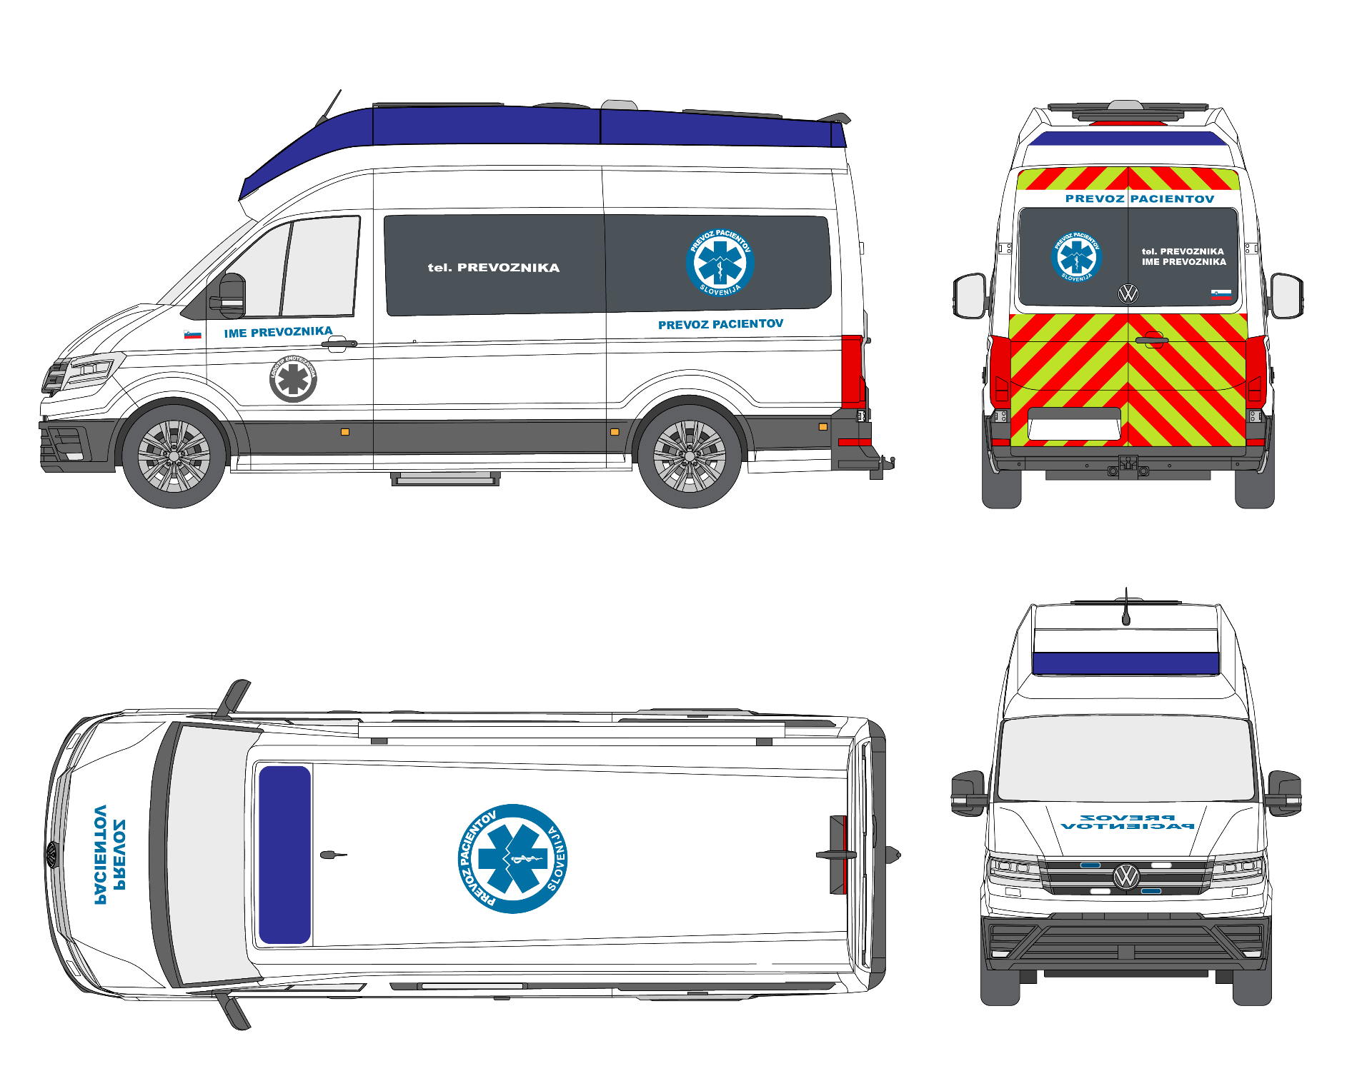
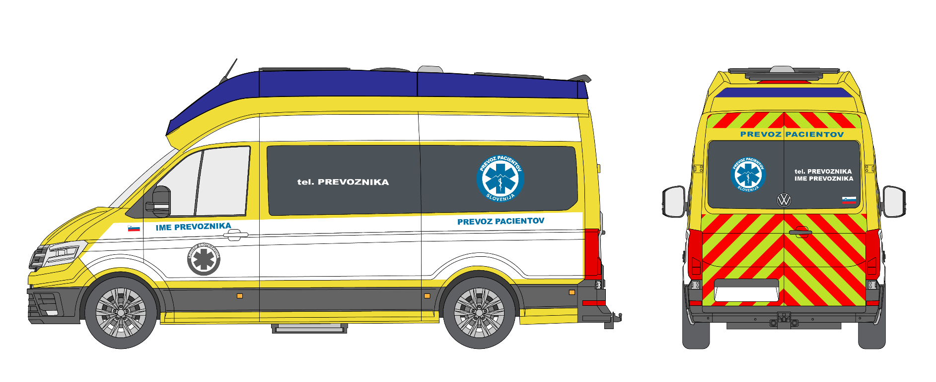

1.8.1. | bočno | slovenska zastava na zgornjem delu sprednjega blatnika  napis imena zavoda ali enote med steklom in kljuko sprednjih vrat  napis PREVOZ PACIENTOV v višini imena enote/zavoda na zadnjem delu vozila  telefonska številka enote/zavoda/podjetja na karoseriji ali steklu zadnjih drsnih vrat na obeh straneh vozila  logotip PREVOZ PACIENTOV na karoseriji ali steklu zadnjega dela vozila v višini telefonske številke enote/zavoda/podjetja  logotip enote/zavoda/podjetja na sredini sprednjih vrat
1.8.2. | spredaj | vzorec ribje kosti na pokrovu motorja (širina vzorca ribje kosti 14 centimetrov)  zrcalni napis PREVOZ PACIENTOV (minimalna višina črk 10 cm) na pokrovu motorja
1.8.3. | zadaj | vzorec ribje kosti nad napisom PREVOZ PACIENTOV  napis PREVOZ PACIENTOV nad steklom zadnjih vrat  logotip PREVOZ PACIENTOV na sredini stekla/karoserije levih vrat  telefonska številka in ime enote/zavoda na sredini stekla/karoserije ter slovenska zastava v desnem spodnjem delu stekla/karoserije desnih vrat  vzorec ribje kosti na karoseriji na spodnjem delu obeh vrat  v primeru dvižnih zadnjih vrat zgornji opis velja za levo in desno polovico enojnih vrat
1.8.4. | streha | logotip PREVOZ PACIENTOV čim bližje sredini strehe vozila
1.8.5. | svetlobna signalizacija | svetlobna signalizacija na strehi na vse strani vozila  odprt prtljažnik: utripajoča opozorilna luč oranžne barve  odprta drsna stranska zadnja vrata: utripajoča opozorilna luč oranžne barve - v nasprotni smeri vožnje  streha: blok strešne opozorilne signalizacije, viden iz vseh strani

1.9. Sanitetno reševalno vozilo

Sanitetno vozilo je namenjeno za prevoze pacientov, ki zaradi zdravstvenega stanja ne morejo uporabiti javnega prevoza oziroma bi bil ta zanje škodljiv ali neprimeren (M1). Izpolnjuje pogoje za osebno vozilo (glede na segmentno razvrstitev vozil ustreza najmanj srednjemu razredu - zaželena so večja vozila - podaljšana verzija ali enoprostorno vozilo). V vozilu je nameščena oprema definirana v tej in prilogi 6 istoimenskega pravilnika. Vozilo je opremljeno z informacijsko in telekomunikacijsko opremo po točki 2.3 te priloge.
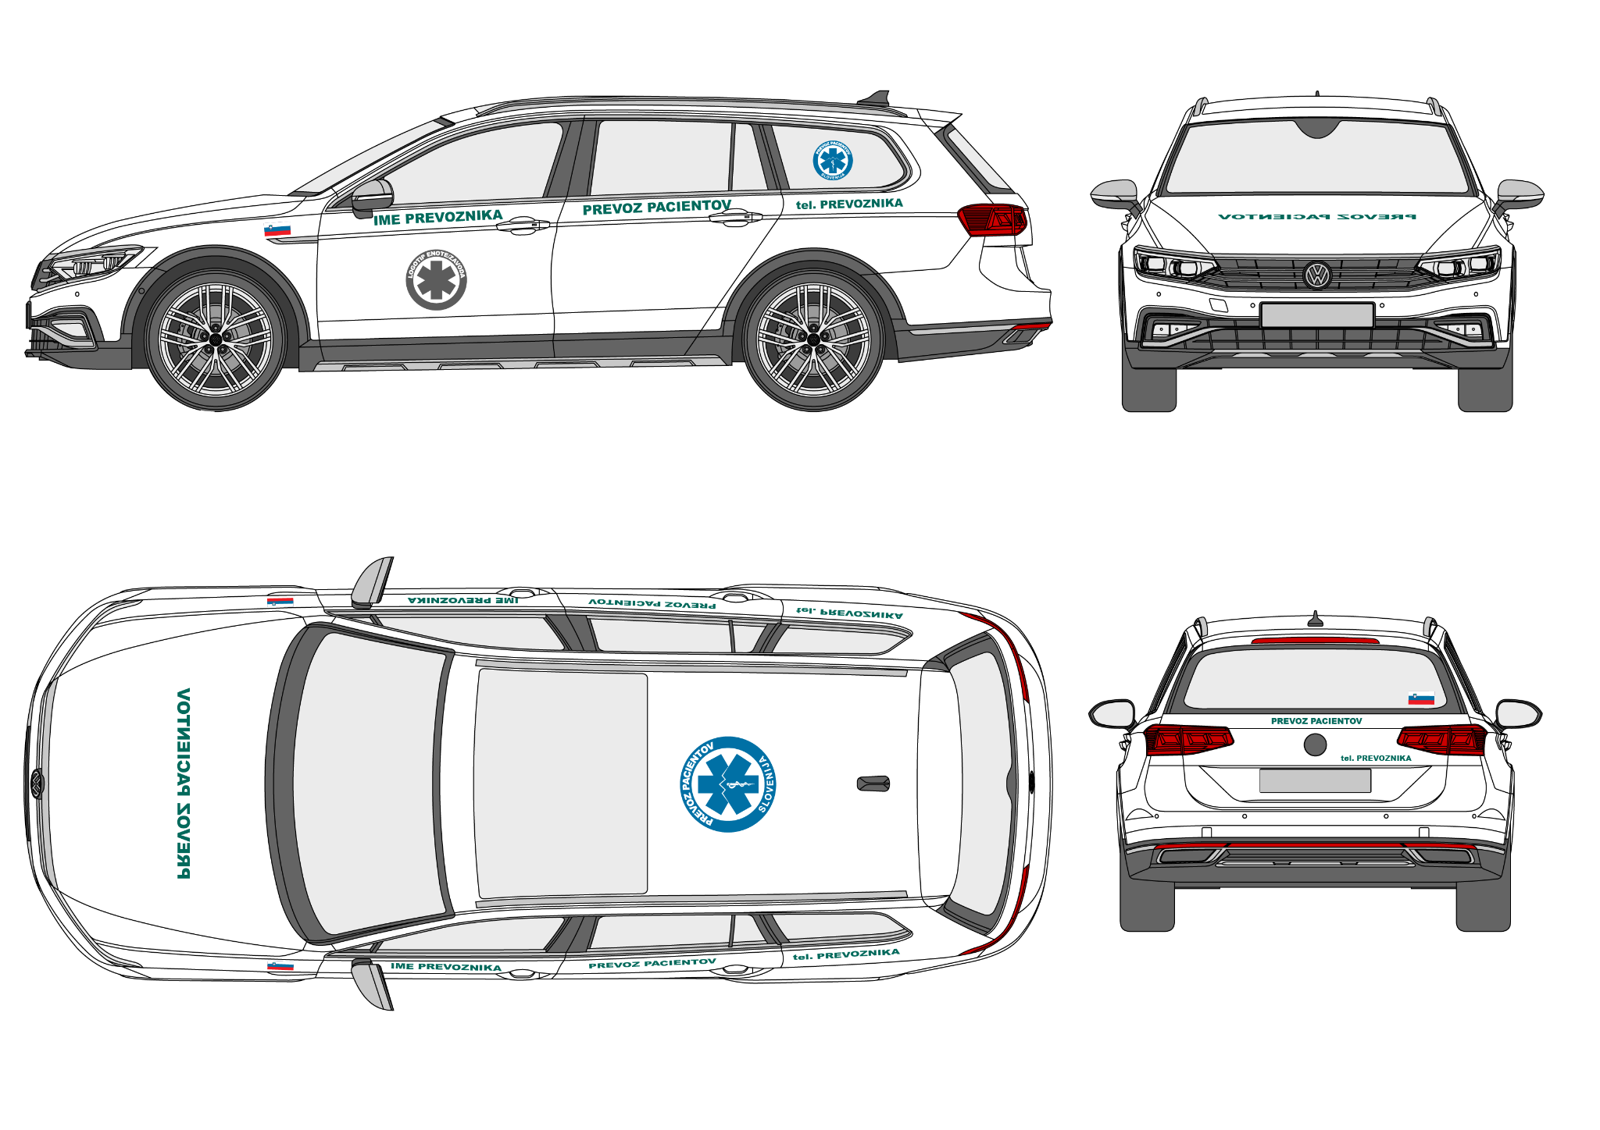
1.9.1. | bočno | slovenska zastava na zgornjem delu sprednjega blatnika  napis imena zavoda ali enote med steklom in kljuko sprednjih vrat  napis PREVOZ PACIENTOV v višini imena enote/zavoda na zadnjem delu vozila  telefonska številka enote/zavoda/podjetja na karoseriji ali steklu zadnjih vrat na obeh straneh vozila  logotip PREVOZ PACIENTOV na karoseriji ali steklu zadnjega dela vozila v višini telefonske številke enote/zavoda/podjetja  logotip enote/zavoda/podjetja na sredini sprednjih vrat
1.9.2. | spredaj | zrcalni napis PREVOZ PACIENTOV (minimalna višina črk 10 cm) na pokrovu motorja
1.9.3. | zadaj | napis PREVOZ PACIENTOV na zadnjih vratih  telefonska številka na zadnjih vratih
1.9.4. | streha | logotip PREVOZ PACIENTOV čim bližje sredini strehe vozila
1.9.5. | svetlobna signalizacija | Sanitetno vozilo ne sme imeti svetlobne in zvočne signalizacije.

2.1. Svetlobna signalizacija

Svetlobne opozorilne naprave na reševalnih vozilih so izdelane, testirane in homologirane v skladu z zahtevami regulative ECE R 65 class 2 in standardom EN 12352. Omenjena regulativa, ki jo izdaja Gospodarska komisija Združenih narodov za Evropo (UNECE), določa zahteve za homologacijo svetlobnih opozorilnih naprav, ki se uporabljajo na intervencijskih vozilih. Naprave so certificirane in opremljene z oznako homologacije, ki potrjuje skladnost z ECE R 65 class 2. Standard EN 12352 določa zahteve za opozorilne in varnostne luči, ki se uporabljajo za prometno signalizacijo.

Zahteve za opozorilne luči na reševalnih vozilih (ECE R 65 class 2 in EN 12352):
- Opozorilne luči so dovolj svetle, da zagotavljajo dobro vidljivost podnevi in ponoči
- Trije načini svetlobne signalizacije (ECE R 65 class 2):
  - Dnevni (100 % svetilnosti modrih in belih luči)
  - Nočni (70 % svetilnosti le modrih luči)
  - Megla (70 % svetilnosti le modrih luči nad vetrobranskim steklom)
- Svetlobna signalizacija je vidna 360° okoli vozila
- Navpični vidni kot omogoča vidljivost z različnih višin
- Barve opozorilnih luči
  - modra in bela za nujne intervencije
  - rumena za opozorila
- Intenziteta in barvna skladnost svetlobe ustrezata zahtevam standarda
- Luči so odporne na udarce, tresljaje in vplive okolja (voda, prah, UV-svetloba)
- Vsi sestavni deli luči so izdelani iz nerjavečih in trpežnih materialov, ki preprečujejo korozijo
- Opozorilne luči so nameščene tako, da ne ovirajo delovanja drugih komponent vozila in so zaščitene pred poškodbami
- Omogočajo varno montažo, ki prenese hitrosti nad 160 km/h
- Električni sistem je skladen z napajalnimi specifikacijami vozila (običajno 12V ali 24V)
- Luči so opremljene s sistemi za zaščito pred prenapetostjo in drugimi motnjami v električnem sistemu
- Vse luči so testirane in certificirane v skladu s standardom EN 12352
- Na lučeh je nameščena oznaka, ki dokazuje skladnost s standardom

Lokacije namestitev svetlobne signalizacije je specificirana v tabelah specifikacije vozil.

Svetlobna signalizacija bočno in zadaj straneh vozil v dveh nivojih:
- spodnji nivo (med 100 cm in 140 cm)
- zgornji nivo (streha vozila)

Svetlobna signalizacija sprednja stran na treh nivojih:
- spodnji nivo (maska vozila)
- srednji nivo (ogledala vozila)
- zgornji nivo (streha vozila)

Krmilna enota ima osvetljena in označena stikala za vklop posamezne funkcije. Z vklopom tona sirene se avtomatsko vključijo vse signalizacijske svetilke na vozilu.

2.2. Zvočna signalizacija

Vsa vozila, razen sanitetnega vozila, so opremljena z zvočno signalizacijo, nameščeno na sprednjem delu vozila. Zvočnik je nameščen za masko vozila ali na drugem mestu na prednjem delu, ki zagotavlja optimalno jakost zvoka naprej, brez večjih ovir med zvočnikom in okolico. Oblika zvočnika je prilagojena mestu montaže glede na tip vozila. Namestitev zvočne signalizacije na streho vozila ni dovoljena.

Skladno z regulativo ECE R 28 je jakost zvočne signalizacije med 110 dB in 118 dB (merjeno po krivulji C) na razdalji 1 metra. Minimalna moč zvočnika je 100 W. Reševalni motor ima dva zvočnika z močjo najmanj 30 W vsak. Moč sirenskega ojačevalnika je prilagojena zvočniku, da zagotavlja optimalno delovanje. V skladu s Pravilnikom o varovanju delavcev pred tveganji zaradi izpostavljenosti hrupu pri delu jakost zvoka v notranjosti vozila pri hitrosti 120 km/h ne sme presegati 77 dB. Dovoljena je uporaba pnevmatičnih siren, čeprav ti sistemi ne izpolnjujejo vseh zahtev po predpisu ECE R 28.

Sirena omogoča najmanj dva različna tona (počasni in hitro zavijajoči), ki se aktivirata s pritiskom na volan. Opcijski sistem Martin Horn se aktivira s stopalko na levi strani zavornega pedala.

Vsa napeljava za zvočno in svetlobno signalizacijo ter dodatna električna napeljava je izvedena strokovno, v skladu z regulativo ECE R 28 in veljavnimi standardi stroke.

2.3. Informacijska in telekomunikacijska oprema izvajalcev NMP in prevozov pacientov

2.3.1. Oprema v vozilih:

- Mobilna radijska postaja DMR-MOTOROLA (DM 4601e z mikrofonom s tipkovnico ali enakovredno) s programiranimi vsemi predpisanimi kanali in omogočeno inkripcijo podatkov (seznam dosegljiv uradnemu serviserju aparata pri DSZ). Mobilna postaja je vgrajena v reševalno vozilo in priklopljena na anteno, nameščeno na zunanji strani vozila. Antena je resonančna na 150MHz.
- oddajnik GPS pozicije vozila, hitrosti vožnje, teka motorja in uporabe opozorilne intervencijske signalizacije.
- Antena na strehi vozila ojača signal VHF, GPS ter mobilnih podatkov, če ima vozilo router.
- Tablični računalnik v vozilu ali enakovredno s programom za prikaz podatkov
  - Navigacijska naprava, povezana z informacijsko rešitvijo, s samodejnim zajemom začetne lokacije, ki jo v reševalno vozilo posreduje DSZ.
- Tiskalnik (opcijsko)

Uporabljene informacijske rešitve zagotavljajo, da se podatki do DSZ prenašajo v realnem času oziroma z maksimalnim zamikom deset sekund. Zagotovljeno je njihovo delovanje v 99,5 %.

Naštete zahteve ne veljajo za enote HNMP v prehodnem obdobju, ki traja do nabave ali angažiranja namenskih helikopterjev za izvajanje HNMP. V vmesnem obdobju se za komuniciranje in prenos podatkov uporabljajo obstoječe tehnične rešitve. Namenski helikopterji za izvajanje HNMP izpolnjujejo naštete zahteve.

2.3.2. Oprema ekip:

- Prenosna radijska postaja DMR-MOTOROLA (R7 premium ali enakovredno) s programiranimi vsemi predpisanimi kanali in omogočeno inkripcijo podatkov (seznam dosegljiv uradnemu serviserju aparata pri DSZ).
- Mobilni telefon z zaščito pred vodo in prahom IP68 (vsaj en član ekipe v mobilni enoti)
- Za ekipe za nenujne in sanitetne prevoze prenosne radijskihe postaje niso obvezne

2.3.3. Sprejemno mesto UC oziroma SUC in bolnišnice imajo za komunikacijo z DCZ:

- Fiksno radijsko postajo DMR-MOTOROLA (DM 4600e z mikrofonom s tipkovnico ali enakovredno) s programiranimi vsemi predpisanimi kanali in omogočeno inkripcijo podatkov (seznam dosegljiv s strani DSZ uradnemu serviserju aparata). Fiksna radijska postaja je priklopljena na anteno, nameščeno na ustreznem zunanjem mestu, npr. na strehi stavbe. Antena je širokopasovna za območje VHF.
- Računalnik za spremljanje prihajajočih pacientov
- Računalnik in opremo za oddaljeno monitoriranje pacientov
- Monitor za spremljanje vitalnih funkcij z možnostjo povezljivosti v splet (kot opisan v zgornji točki)
- Digitaliziran POCT

Nenujna vozila zasebnih izvajalcev, ki se vključujejo v sistem NMP ima vsaj eno mobilno ali ročno radijsko postajo DMR, mobilni telefon ter GPS oddajnik pozicije vozila, hitrosti vožnje, teka motorja in uporabe opozorilne intervencijske signalizacije.

3. Standardna opremljenost vozil za izvajanje službe NMP in prevoze pacientov

3.1. Standarda opremljenost NRV (SIST EN 1789 tip B):
- nosila s stojalom za infuzije
- kardiološki stol
- dve kisikovi jeklenke kapacitete 10 litrov
- na levi steni bolniškega prostora: monitor/defibrilator, ventilator, aspirator in perfuzor
- kamera za nadzor bolniškega prostora
- grelec infuzijskih raztopin
- hladilnik za hlajenje infuzijskih raztopin
- zabojnik za ostre predmete
- dve čeladi za tehnično reševanje z vizirjem in naglavno lučko
- Informacijska in telekomunikacijska oprema v skladu s točko 2.3 te priloge
- oprema in pripomočki v skladu s prilogo 6 Pravilnika o službi NMP

3.2. Standardna opremljenost VUZ:
- grelec infuzijskih raztopin
- hladilnik za hlajenje infuzijskih raztopin
- dve čeladi za tehnično reševanje z vizirjem in naglavno lučko
- informacijska in telekomunikacijska oprema v skladu s točko 2.3 te priloge
- oprema in pripomočki v skladu s prilogo 6 Pravilnika o službi NMP

3.3. Standardna opremljenost reševalnega motorja:
- informacijska in telekomunikacijska oprema v skladu s točko 2.3 te priloge
- oprema in pripomočki v skladu s prilogo 6 Pravilnika o službi NMP

3.4. Standarda opremljenost VDZ:
- dve čeladi za tehnično reševanje z vizirjem in naglavno lučko
- informacijska in telekomunikacijska oprema v skladu s točko 2.3 te priloge
- oprema in pripomočki v skladu s prilogo 6 Pravilnika o službi NMP

3.5. Standardna opremljenost RV:
- dve kisikovi jeklenki kapacitete po 10 litrov
- dve čeladi za tehnično reševanje z vizirjem in naglavno svetilko
- kardiološki stol
- nosila
- grelec infuzijskih raztopin
- hladilnik za hlajenje infuzijskih raztopin
- informacijska in telekomunikacijska oprema v skladu s točko 2.3 te priloge
- oprema in pripomočki v skladu s prilogo 6 Pravilnika o službi NMP
- varnost potnikov in ekipe je dodatno zagotovljena s skladnostjo s SIST EN 1789, ki določa zahteve za crash-teste nosil, omaric in sistemov za pritrditev opreme v reševalnem vozilu

3.6. Standardna opremljenost sanitetnega vozila:
- polavtomastki defibrilator
- dihalnim balonom z obraznimi maskami
- osebna zaščitna oprema (nitrilne rokavice, maske IIR in FFP2/3)
- vrečke za bruhanje
- obvezilni sanitetni material
- informacijska in telekomunikacijska oprema v skladu s točko 2.3 te priloge

3.7. Vozila za prevoz osebja

Vozilo je kombinirano vozilo z osmimi sedeži in je prvenstveno namenjeno za prevoz zdravstvenega osebja na kraj dogodka v primeru večjih nesreč ali drugih izrednih dogodkov (npr. javne prireditve). Tam, kjer je to smiselno, se lahko to vozilo uporablja za izvajanje sanitetnih prevozov. V vozilih je nameščena naslednja medicinska oprema:

- torba za oživljanje (z dihalnim balonom in obraznimi maskami)
- obvezilni sanitetni material
- vratne opornice, ki omogočajo kontrolo pulza (vse velikosti za odrasle in otroke)
- osebna zaščitna oprema (nitrilne rokavice, maske IIR in FFP2/3)
- polavtomatski defibrilator

Vozilo je opremljeno z informacijsko in telekomunikacijsko opremo (UKW aparat, oprema za sledenje vozil…) v skladu s pravilnikom, ki ureja dispečersko službo zdravstva.*

*Pravilnik o delovanju dispečerske službe zdravstva bo natančno opredelil vrsto informacijske in telekomunikacijske opreme, radijske frekvence, protokol za prenose podatkov in tehnološko opremo za spremljanje in nadzor vozil na območju RS.

3.8. Vozila za vodenje, podporo in komunikacije

Vozilo je kombinirano vozilo namenjeno za izvajanje vodenja v primeru velikih nesreč in drugih izrednih dogodkov, za izvajanje podpore delovanju ekip NMP na terenu ter za zagotavljanje komunikacij v primeru velikih nesrečah ali drugih izrednih dogodkih. Vozilo je razdeljeno na tri funkcionalne dele:

3.8.1. Vozniška kabina je namenjena upravljanju vozila in izvajanju osnovnih komunikacij na poti na kraj dogodka. Voznikov in sovoznikov sedeža sta vrtljiva, tako da se po potrebi uporabljata v srednjem delu vozila.

3.8.2. Srednji del je namenjen za vodenje zahtevnejših intervencij na terenu in za izvajanje kontrole kakovosti dela. V tem delu se nahaja prostor za operativno osebje, vsi elementi za upravljanje z dodatnimi ITK sistemi, prostor za delo ter prostor za hranjenje dokumentacije.

3.8.3. Zadnji del je namenjen za namestitev medicinske in reševalne opreme:
navozna izvlečna ploščad s potrebnimi prostori za namestitev/shrambo opreme. Navozna ploščad ima sistem za enostavno snetje z vozila. Na izvlečni ploščadi so vgrajeni naslednji sistemi:

- grelec infuzijskih tekočin. Volumen grelca zadošča za min 9 steklenic oz 12
- vrečk z infuzijsko raztopino.
- hladilnik za hlajenje infuzijskih tekočin (4 Co)
- polavtomatski defibrilator z vso potrebno opremo
- komplet imobilizacijskih vakumskih opornic
- zajemalna nosila
- prenosni električni aspirator
- transportni ventilator
- prostor za obstoječi mobilni repetitor
- nahrbtnik za nujno medicinsko pomoč
- oprema za zahtevnejše intervencije in reševanje z višine ali globine:
- plezalni nahrbtnik 2 kosa
- klasičen gorniški enodelni pas, namenjen tako za alpinizem kot za varovanje na
- zavarovanih planinskih poteh, z enostavnim oblačenjem, popolnoma nastavljiv, 2 kom
- vponka (karabin) na vzmet, 10 kom.
- osmica (močna) za varovanje in spuščanje po vrvi, 2 kom.
- ročni prižem za vzpenjanje po vrvi, 2 kom.
- prsni prižem za vzpenjanje po vrvi, 2 kom.
- samovarovalni komplet za plezanje, 2 kom.
- pomožna vrvica, Ø = 8, dolžina 5,5 m, 2 kom
- pomožna vrvica, Ø = 7, dolžina 5,5 m, 2 kom
- pomožna vrvica, Ø = 6, dolžina 1,5 m, 2 kom
- plezalna vrv Ø = 10 (ali10.2), dolžina 60 m (lahko dinamična ali statična) 1 kom.
- neskončen trak 150 cm, 2 kom.
- gorniške rokavice z ojačanimi dlanmi, 2 kom
- triažni komplet

Jeklenke za kisik 10 litrov dvakrat z reducirnim ventilom, 50 metrskim podaljškom in 5 dozatorji
za kisik brez vlažilcev zraka.
Komplet za aplikacijo kisika v torbi z 2 litrsko jeklenko, reducirnim ventilom in dozatorjem
kisika brez vlažilca za zrak 5 kosov
Bencinski agregat moči 2 KW. Agregat je namenjen za notranjo uporabo, zaprt in
zvočno izoliran
Vozilo je opremljeno z informacijsko in telekomunikacijsko opremo (UKW aparat, oprema za
sledenje vozil…) v skladu s pravilnikom, ki ureja dispečersko službo zdravstva.

Nadgradnjo in opremo v vozilih je potrebno redno servisirati.

4. Določitev največjega števila prevoženih kilometrov, starost in tehnična ustreznost vozil za izvajanje službe NMP ter prevoze pacientov

4.1. Vozila za izvajanje službe NMP
- Vozilo sme v službi NMP izvajati funkcijo MoE NRV do prevoženih 350.000 km ali do dopolnjenih 6 let starosti vozila,
- Vozilo sme v službi NMP izvajati funkcijo MoE VUZ do prevoženih 350.000 km ali do dopolnjenih 8 let starosti vozila.
- Reševalni motor sme v službi NMP izvajati funkcijo MoE RM do prevoženih 100.000 km ali do dopolnjenih 6 let starosti motorja
- Vozilo sme v službi NMP izvajati funkcijo MoE VDZ do prevoženih 450.000 km ali do dopolnjenih 10 let starosti vozila.
Vozila, ki dosegajo omenjene meje, se lahko nato uporablja za potrebe rezervnih vozil, vendar samo do meje 450.000 km ali dopolnjene starosti 10 let (MoE NRV in MoE VUZ), 150.000 km ali dopolnjene starosti 10 let (MoE RM) ter 600.000 km ali dopolnjene starosti 13 let. Upošteva se postavka, ki je bila prej dosežena - bodisi kilometrina, bodisi starost vozila.

4.2. Vozila za prevoze pacientov
- Nenujno reševalno vozilo sme izvajati nenujnih reševalnih prevozov do prevoženih 550.000 km ali do dopolnjenih 10 let starosti vozila.
- Sanitetno vozilo sme prevoze pacientov izvajati do prevoženih 650.000 km ali do dopolnjenih 10 let starosti vozila.
Vozila, ki dosegajo omenjene meje se lahko nato uporablja za potrebe rezervnih vozil, vendar samo do meje 650.000 km ali dopolnjene starosti 12 let ter 750.000 km ali dopolnjene starosti 14 let. Upošteva se postavka, ki je bila prej dosežena - bodisi kilometrina, bodisi starost vozila.

5. Prostorski standard za vozila
Navedena je minimalna vsebina, enote lahko po lastni presoji vsebino razširijo.

5.1. Prostorski standard na lokaciji enote
- garažni prostor za operativna vozila
- garažni prostor ali prostor z nadstreškom za rezervna vozila
- garažni prostor ali prostor z nadstreškom za pranje vozil z visokotlačnim čistilcem
- prostor za shranjevanje visokotlačnega čistilca, krpice, čistila in ostale pripomočke za čiščenje vozil
- prostor za osebje (garderobe, kuhinja z jedilnico, prostori za počitek, pisalne mize, predavalnica, sanitarije, prostor za usposabljanje in prostor za skladiščenje opreme, pripomočkov in materiala)

5.2. Prostorski standard na dislociranih enotah
- prostor z nadstreškom ali garažni prostor
- prostor za higiensko vzdrževanje vozil z visokotlačnim čistilcem ali
- znotraj kraja dislocirane enote avtopralnica za higiensko vzdrževanje vozil
- Prostor za ekipo (ležišča, miza s stoli in sanitarije)
Vsi prostori imajo možnost električnega napajanja vozil.

